Kære medlemmer og gæster! København 07. april 2020
Vedr. Coronavirus/COVID-19.
Myndighederne har med virkning fra den 6. april 2020 forlænget det midlertidigt forbud mod at afholde eller deltage i arrangementer, begivenheder, aktiviteter eller lignende, hvor flere end 10 personer er samlet. Forbuddet gælder foreløbigt nu frem til den 10. maj 2020.
Vi tager selvfølgelig løbende bestik af situationen. Derfor er med beklagelse vi holder vores gæstefaciliteterne lukket helt frem til og med 10. maj 2020.
Enhver skal undgå smittespredning. Derfor er det vigtigt, at vi alle udviser sund fornuft, passer på hinanden og følger Sundhedsstyrelsens generelle anvisninger.
Ved færdsel på havneområdet og når bådklargøring gennemføres, opfordres alle til at følge nedenstående råd for at begrænse smitten mest muligt:
- Udvis respekt og hold god afstand til hinanden – min. 2 meter.
- Udvis særlig forsigtighed overfor havnens personale og andre i møder på havnen.
- Bliv udendørs.
- Undgå at være flere sammen og at forsamles i grupper på mere end 10 personer.
- Følg Sundhedsstyrelsens anvisninger til god håndhygiejne – vask hænder, sprit ofte hænder af og nys/host i ærmet.
Orienter dig på havnens hjemmeside om situationen.
Med venlig hilsen
Langeliniehavn
Bestyrelsen
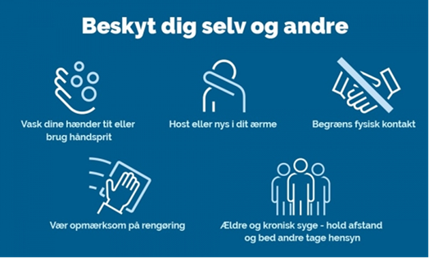

Dear Members and Guests! Copenhagen 07 April 2020
Relating to. Coronavirus / COVID-19.
With effect from 6 April 2020, the authorities have extended the temporary ban on holding or participating in events, events, activities or the like where more than 10 people are gathered. The ban is currently valid until 10 May 2020.
We are, of course, constantly taking stock of the situation.
Therefore, with regret, we keep our guest facilities closed until May 10, 2020.
Everyone must avoid the spread of infection. Therefore, it is important that we all display common sense, care for each other and follow the General Board's instructions.
When traveling in the port area and when boating, everyone is encouraged to follow the advice below to minimize contamination as much as possible:
• Respect and keep good distance to each other - min. 2 meters.
• Take special care with port staff and others in port meetings.
• Stay outdoors.
• Avoid being together and meeting in groups of more than 10 people.
• Follow the National Board of Health's instructions for good hand hygiene - wash hands, often shake hands and sneeze / cough in the sleeve.
Inform yourself on the port's website about the situation.
With best regards
Langelinie Harbor
Board of Directors
